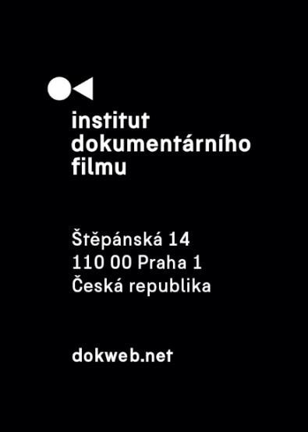
Tisková zpráva, Praha, 26. března 2022
East Doc Platform podporuje ukrajinské filmařky a filmaře
V rámci otevřeného programu 11. ročníku East Doc Platform přichystal Institut dokumentárního filmu ve spolupráci s Jedním světem a Francouzským institutem trojici projekcí s diskuzemi na podporu Ukrajiny, které proběhnou v Kině 35 (Štěpánská 644, Praha). Diváci a divačky budou moct libovolnou částkou za koupenou vstupenku přispět přímo režisérkám a režisérovi promítaných filmů. První projekce s diskuzí za účasti rodačky z Mariupolu Oleny Ivantsiv se uskuteční již v neděli 27. března. East Doc Platform nabízí také speciální merch. Výtěžek z jeho prodeje bude zaslán fondu DOCU/HELP, který pomáhá filmařkám a filmařům aktuálně dokumentujícím ruskou okupaci Ukrajiny.

NEDĚLE 27. 3., 16:30 – 18:30, Kino 35
Projekce + diskuze: Tales of a Toy Horse
Režie Uljana Osovska a Denys Strašnyj, UA, EE, 2021, 76 min.

Film režijní dvojice Uljana Osovska a Denys Strašnyj, která zůstává uprostřed války v Kyjevě. Po projekci bude následovat debata v angličtině na téma aktivismu a dobrovolnictví, které se zúčastní rodačka z Mariupolu, překladatelka Olena Ivantsiv, a Yana Leontiyeva ze Sociologického ústavu AV ČR.

Intimní a poetické cinéma vérité s animovanými mezihrami odhaluje životní filozofii starého mnicha a umělce, dřívějšího protiputinovského aktivisty, který po mnoho let dodržuje svůj mnišský slib najít v každém dni něco dobrého. Od roku 2014 spojuje duchovní život se sociálním aktivismem a podniká cesty s humanitární pomocí do Donbasu, kde je jeho slib zpochybňován válečnou realitou.
Film bude promítán s anglickými titulky.
Facebooková událost | GoOut

ÚTERÝ 29. 3., 18:30 – 20:45, Kino 35
Projekce + diskuze: Z deště pod okap (This Rain Will Never Stop)
Režie Alina Gorlova, UA, LV, DE, QA, 2020, 102 min.

Režisérka Alina Gorlova zůstává v Kyjevě s kolegy filmaři, pomáhá lidem v nouzi a dokumentuje současnou situaci. Po projekci oceňovaného filmu bude následovat debata v angličtině s Petrou Ezzeddine (FHS UK, Sdružení pro integraci a migraci) a Marií Jelínkovou (FSV UK) na téma migrace z války do války či dvojích standardů migrace.

Válka rozehnala rodinu Sulejmanových do všech světových stran. Jednomu z bratrů se podařilo dostat se do Německa, druhému i s rodinou na Ukrajinu, třetí je v Iráku a čtvrtý zůstal v Sýrii. Zpřetrhané rodinné vazby propojuje postava Andrije, který se snaží navázat kontakt se všemi členy rodiny. Sám se však znovu nachází uprostřed války, v níž se rozhodne pomáhat místním jako dobrovolník Červeného kříže. Dokument sleduje tenkou linii mezi válkou a mírem, tradicí a pokrokem a do kontrastu staví geografickou separaci a rodinnou pospolitost. Ve vizuálně propracovaných a podmanivých černobílých kompozicích představuje obraz člověka, který se stává pouhou tečkou na mapě velkých geopolitických událostí.
Film bude promítán s anglickými a českými titulky.
Facebooková událost | GoOut

ČTVRTEK 31. 3., 21:00 – 22:30, Kino 35
Projekce + úvod: Země je modrá jako pomeranč (The Earth Is Blue as an Orange)
Režie Iryna Cilyk, UA, LT, 2020, 74 min.

Projekce oceňovaného filmu ukrajinské režisérky Iryny Cilyk, která zůstala na Ukrajině společně se svým dítětem a informuje o aktuálním dění. Snímek bude doplněn odborným úvodem.
Společná tvorba vlastního filmu je pro matku a její děti způsobem, jak se vyrovnat s traumaty z války v ukrajinském Donbasu. „Válka je, když někteří lidé střílejí. A další lidé střílejí na lidi, kteří stříleli první,“ vysvětluje nejmladší chlapec z rodiny, který byl v době vypuknutí války v Donbasu na východní Ukrajině v roce 2014 sotva na světě. Jeho matka spolu s dalšími třemi dětmi svůj dům neopustila ani poté, co se ocitly uprostřed válečné zóny. Ukrajinská režisérka Iryna Cilyk zachycuje rodinu ve chvíli, kdy nejstarší dcera Miroslava spolu s matkou a dalšími sourozenci točí svůj vlastní film o tom, co prožili za války. Láska ke kinematografii a pohroužení se do umělecké tvorby osvobozuje od tíživé minulosti a pro Miroslavu předznamenává vytouženou budoucnost filmové kameramanky.
Film bude promítán s anglickými a českými titulky.
Facebooková událost | GoOut

O East Doc Platform
East Doc Platform (EDP) je největší platformou k získání mezinárodních partnerů pro koprodukci, financování a distribuci dokumentárních projektů ve střední a východní Evropě. Každoročně se tu klíčovým producentům, televizním i festivalovým dramaturgům a distributorům z celého světa představují dokumentární projekty v různých fázích vývoje a výroby. 11. ročník East Doc Platform se koná od 25. do 31. března 2022 v Praze během festivalu Jeden svět.

O Institutu dokumentárního filmu
Institut dokumentárního filmu (IDF) podporuje již od roku 2001 východoevropský a středoevropský dokumentární film ve všech fázích výroby. Začínajícím i zkušeným režisérům pomáhá s vývojem jejich filmů, producentům pak s financováním, distribucí i propagací jejich snímků, stejně jako s orientací na mezinárodním trhu. To vše s využitím bohatých zkušeností renomovaných světových odborníků. Řada filmů podpořených aktivitami IDF pravidelně získává ocenění na předních filmových festivalech (mj. Nová šichta, Over the Limit, Lekce lásky či How Big Is the Galaxy?). Pro veřejnost IDF organizuje přednášky a projekce těch nejzajímavějších autorských dokumentů nejen v kinosálech, ale i v nejrůznějších alternativních prostorách prostřednictvím mezinárodního projektu KineDok.
dokweb.net

Kontakt pro média:
Veronika Zýková | PR manažerka IDF | tel.: +420 736 116 013 | e-mail: zykova@dokweb.net
Anna Jurková | PR koordinátorka IDF | tel.: +420 605 136 254 | e-mail: jurkova@dokweb.net

